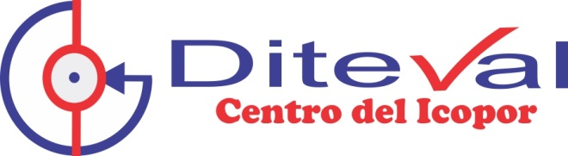

**POLITICA DE SEGURIDAD Y MEDIDAS ESTABLECIDAS PARA MANEJO DE LOS SISTEMA DE INFORMACION**

DITEVAL, de acuerdo a los roles y responsabilidades actualmente la información magnética o en el sistema loas personas que los maenjas son el Grente y la Dirc que tiene control de acceso atraves de usuario y clave de 8 caracteres con cambio de clave p de cada 30 dias solo maneja programada desde el sistema, cinco cuentas de correo, 3 (tres) manejadas por el Gerente General que es a su vez es el Representante Legal y 1 (una) que maneja la Directora Administrativa y financiera, éstas son creadas previa autorización de la Gerencia, ningún otro empleado tiene acceso a ésta información.Se manejan clausulas de responsabilidad y seguridad donde se estipulan las medidas disciplinarias a los infractores de la divulgación de la información.

Cuentas que maneja la Gerencia:

|  |  |  |  |  |  |  |  |  |
| --- | --- | --- | --- | --- | --- | --- | --- | --- |
| |  |  |  |  |  | | --- | --- | --- | --- | --- | | |  | | --- | | [juancarlosarcila@ditevalicopor.com](mailto:juancarlosarcila@ditevalicopor.com) | | [ventas@ditevalicopor.com](mailto:ventas@ditevalicopor.com) | | [gerencia@ditevalicopor.com](mailto:gerencia@ditevalicopor.com) | | Cuenta manejada por la Directora Administrativa | | |  | | [amarcila@ditevalicopor.com](mailto:amarcila@ditevalicopor.com)  [info@ditevalicopor.com](mailto:info@ditevalicopor.com) | |  | |
|  |
|  |
|  |